2025- Год 80-летия Победы в Великой Отечественной войне

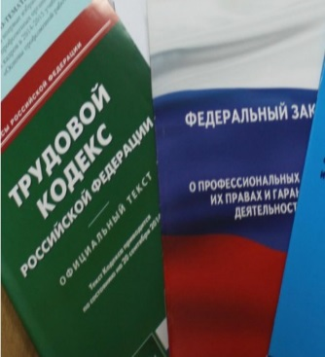  Правовая инспекция труда Профсоюза | КАЛУЖСКАЯ ОБЛАСТНАЯ ОРГАНИЗАЦИЯ  ОБЩЕРОССИЙСКОГО ПРОФСОЮЗА ОБРАЗОВАНИЯ  https://www.eseur.ru/kaluga/  Информационный листок № 50  Изменения в ФЗ «Об образовании в Российской Федерации»

Федеральный закон от 23 июля 2025 г. № 269-ФЗ «О внесении изменения в статью 108 Федерального закона «Об образовании в Российской Федерации»

Участники СВО могут поступать в вузы на основании ранее сданного ЕГЭ. Течение срока действия результатов ЕГЭ при приеме на обучение по программам бакалавриата и специалитета приостанавливается на срок участия в СВО и выполнения задач по отражению вооруженного вторжения на территорию России, в ходе вооруженной провокации на границе и территориях регионов, прилегающих к зоне СВО.

Федеральный закон от 31 июля 2025 г. № 341-ФЗ «О внесении изменений в статью 46 Федерального закона «Об образовании в Российской Федерации»

Студенты непедагогических вузов могут вести уроки в школах.
Усовершенствован допуск студентов к педагогической деятельности по общеобразовательным программам, а также предметам, курсам, дисциплинам (модулям) основного и среднего общего образования, предусмотренным программами среднего профобразования.
Ранее к такой деятельности допускались только студенты, обучающиеся по специальностям и направлениям подготовки "Образование и педагогические науки", успешно прошедшие промежуточную аттестацию не менее чем за 3 года обучения.
Теперь вести уроки в школах могут и студенты, обучающиеся по другим специальностям и направлениям подготовки, успешно прошедшие промежуточную аттестацию не менее чем за 3 года обучения, в том числе по предметам, дисциплинам (модулям) в области педагогической деятельности.
Соответствие программы высшего образования предметам, курсам, дисциплинам (модулям) определяет работодатель.

Калужская областная организация Профсоюза работников народного образования и науки РФ

Тел.факс: 57-64-69, prokaluga40@mail.ru
Калуга, сентябрь, 2025
https://www.eseur.ru/kaluga/

